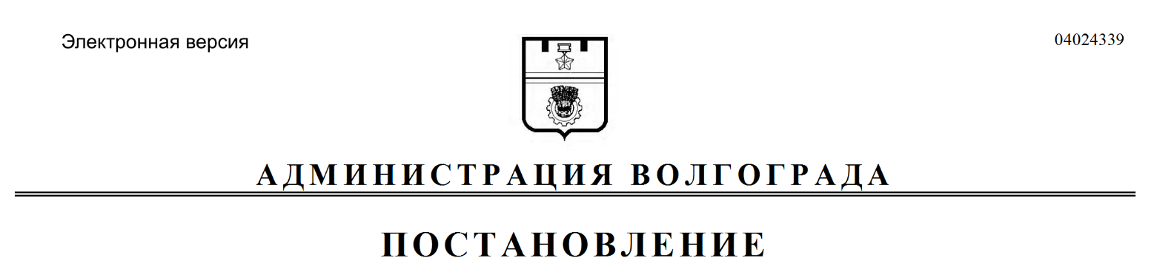
от 22.05.2017 № 777

О реализации на территории Волгограда проекта «Школа активности, новаторства, самоуправления» для жителей территориальных общественных самоуправлений Волгограда в 2017 году

В целях развития территориального общественного самоуправления на территории Волгограда, вовлечения граждан в решение вопросов местного значения, содействия и поддержки инициатив социально активных граждан пожилого возраста, на основании статьи 16 Федерального закона от 06 октября 2003 г. № 131-ФЗ «Об общих принципах организации местного самоуправления в Российской Федерации», руководствуясь статьями 7, 39 Устава города-героя Волгограда, администрация Волгограда
ПОСТАНОВЛЯЕТ:
1. Реализовать на территории Волгограда проект «Школа активности, новаторства, самоуправления» для жителей территориальных общественных самоуправлений Волгограда в 2017 году.
2. Создать организационный комитет проекта «Школа активности, новаторства, самоуправления» для жителей территориальных общественных самоуправлений Волгограда в 2017 году (далее – организационный комитет).
3. Утвердить прилагаемые:
3.1. Положение о проекте «Школа активности, новаторства, самоуправления» для жителей территориальных общественных самоуправлений Волгограда
в 2017 году.
3.2. Состав организационного комитета.
4. Управлению по взаимодействию со средствами массовой информации администрации Волгограда обеспечить освещение мероприятий по реализации на территории Волгограда проекта «Школа активности, новаторства, самоуправления» для жителей территориальных общественных самоуправлений Волгограда в 2017 году в средствах массовой информации.
5. Настоящее постановление вступает в силу со дня официального опубликования.
6. Контроль за исполнением настоящего постановления возложить на заместителя главы администрации Волгограда Алтухова Е.А.

Глава администрации В.В.Лихачев

УТВЕРЖДЕНО
постановлением
администрации Волгограда
от 22.05.2017 № 777

ПОЛОЖЕНИЕ
о проекте «Школа активности, новаторства, самоуправления» для жителей
территориальных общественных самоуправлений Волгограда в 2017 году

1. Общие положения

1.1. Настоящее Положение определяет порядок реализации на территории Волгограда проекта «Школа активности, новаторства, самоуправления» для жителей территориальных общественных самоуправлений Волгограда в 2017 году (далее – проект «ШАНС»).
1.2. Проект «ШАНС» реализуется в целях развития территориального общественного самоуправления, вовлечения граждан в решение вопросов местного значения, содействия и поддержки инициатив социально активных граждан пожилого возраста.
1.3. Реализацию проекта «ШАНС» на территории Волгограда в 2017 году осуществляет администрация Волгограда, администрации районов Волгограда. Администрации районов Волгограда при проведении мероприятий по реализации проекта «ШАНС» привлекают образовательные организации, культурно-просветительные, спортивные, молодежные организации, общественные организации, действующие на территориях районов Волгограда.

2. Реализация проекта «ШАНС»

2.1. Общую координацию реализации на территории Волгограда проекта «ШАНС» осуществляет организационный комитет проекта «Школа активности, новаторства, самоуправления» для жителей территориальных общественных самоуправлений Волгограда в 2017 году (далее – организационный комитет).
2.2. Заседания организационного комитета проводятся не реже одного раза в квартал.
2.3. Заседания организационного комитета ведет председатель организационного комитета.
2.4. Заседание организационного комитета считается правомочным если на нем присутствует не менее половины членов организационного комитета. Члены организационного комитета обладают равными правами при обсуждении проектов решений организационного комитета.
2.5. Решения организационного комитета принимаются простым большинством голосов из числа участвующих на его заседании членов. При равенстве голосов решающим является голос председателя организационного комитета. Решения, принимаемые на заседаниях организационного комитета, оформляются протоколами заседаний, которые подписывают председатель организационного комитета и секретарь организационного комитета.
2.6. Организационное и техническое обеспечение деятельности организационного комитета осуществляет комитет взаимодействия с гражданским обществом администрации Волгограда.
2.7. Реализация на территории Волгограда проекта «ШАНС» в 2017 году осуществляется в соответствии с планом мероприятий на 2017 год, утверждаемым на заседании организационного комитета.
2.8. Проект «ШАНС» реализуется в каждом районе Волгограда.
2.9. В проекте «ШАНС» в 2017 году может принять участие любой житель территориального общественного самоуправления Волгограда старше 55 лет и моложе 75 лет, добровольно изъявивший желание участвовать в проекте «ШАНС» и подавший заявление на имя главы администрации района Волгограда по месту нахождения территориального общественного самоуправления Волгограда
до 22 мая 2017 г.
2.10. Программа мероприятий по реализации на территории Волгограда проекта «ШАНС» в 2017 году включает аудиторные и выездные мероприятия по направлениям:
развитие территориального общественного самоуправления на территории Волгограда;
участие населения в решении вопросов местного значения;
встречи с руководителями администрации Волгограда, администраций районов Волгограда, депутатами;
социальное проектирование;
занятия по формированию здорового образа жизни;
культурно-массовые мероприятия.

Комитет взаимодействия с гражданским обществом администрации Волгограда
УТВЕРЖДЕН
постановлением
администрации Волгограда
от 22.05.2017 № 777

СОСТАВ
организационного комитета проекта «Школа активности, новаторства,
самоуправления» для жителей территориальных общественных самоуправлений Волгограда в 2017 году
(далее – организационный комитет)

Воробьева  Валерия Вячеславовна | – председатель комитета взаимодействия с гражданским обществом администрации Волгограда, председатель организационного комитета,
Морозова  Наталья Викторовна | – начальник отдела общественных связей комитета взаимодействия с гражданским обществом администрации Волгограда, секретарь организационного комитета,
члены организационного комитета:

Страхова  Наталья Кимовна | – начальник отдела по взаимодействию со структурами социальной сферы, общественными организациями и ТОС администрации Тракторозаводского района Волгограда,
Яковлева  Анастасия Сергеевна | – консультант отдела жилищно-коммунального хозяйства и работы с ТОС администрации Краснооктябрьского района Волгограда,
Шумилина  Елена Михайловна | – начальник отдела по взаимодействию со структурами социальной сферы, общественными организациями и ТОС администрации Дзержинского района  Волгограда,
Юсупкина  Наталья Николаевна | – начальник отдела по взаимодействию со структурами социальной сферы, общественными организациями и ТОС администрации Центрального района  Волгограда,
Воробьева  Анна Сергеевна | – консультант отдела по взаимодействию со структурами социальной сферы, об-  щественными организациями и ТОС администрации Ворошиловского района Волгограда,
Жабин  Андрей Вячеславович | – начальник отдела по взаимодействию со структурами социальной сферы, общественными организациями и ТОС администрации Советского района Волгограда,
Подопригора  Елена Анатольевна | – начальник отдела по взаимодействию со структурами социальной сферы, общественными организациями и ТОС администрации Кировского района Волгограда,
Шумилин  Алексей Владимирович | – начальник отдела по взаимодействию со структурами социальной сферы, общественными организациями и ТОС администрации Красноармейского района Волгограда.

Комитет взаимодействия с гражданским обществом администрации Волгограда

